那些年我们一起追过的jQuery ---- 2. 选择器（一）

紧接上篇文章整体架构中剩下的jQueryAPI中if ( typeof selector === "string" )的case，由此引出jQuery选择器中的相关解析。本章节介绍了jQuery()API中9中用法中的：jQuery( selector [, context ] )查询文档元素API的实现。和jQuery( html [, ownerDocument ] )，jQuery( html, attributes ) 动态创建由 jQuery 对象包装的 DOM 元素及相关工具方法的实现。并简单介绍了Sizzle（一个纯粹的javascript css选择器引擎）。

1. if ( typeof selector === "string" )

上篇文章说到jQuery.fn.init = function( selector, context, root ) {} 用于生成jQuery对象。根据参数重载有多种不同方式。上篇已经分析了4中，还剩一种当selector是字符串的情况if ( typeof selector === "string" )将用于实现三个API。

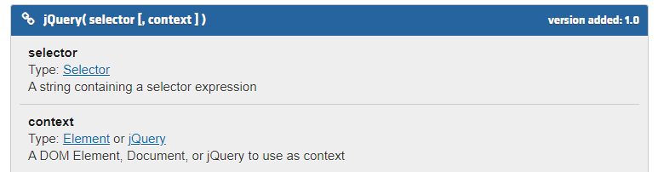

接受一个包含一个CSS选择器的字符串，用于匹配元素，

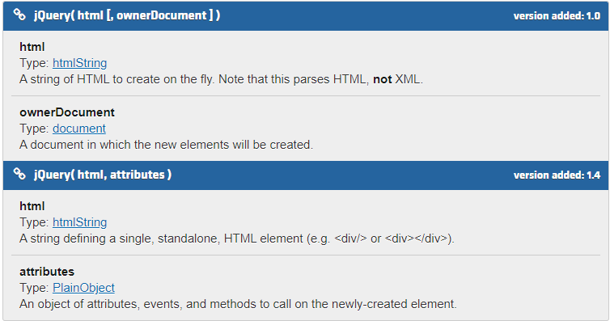

根据提供的原始 HTML 标记字符串，动态创建由 jQuery 对象包装的 DOM 元素，并可附带属性及事件。

从源码开始一窥究竟：

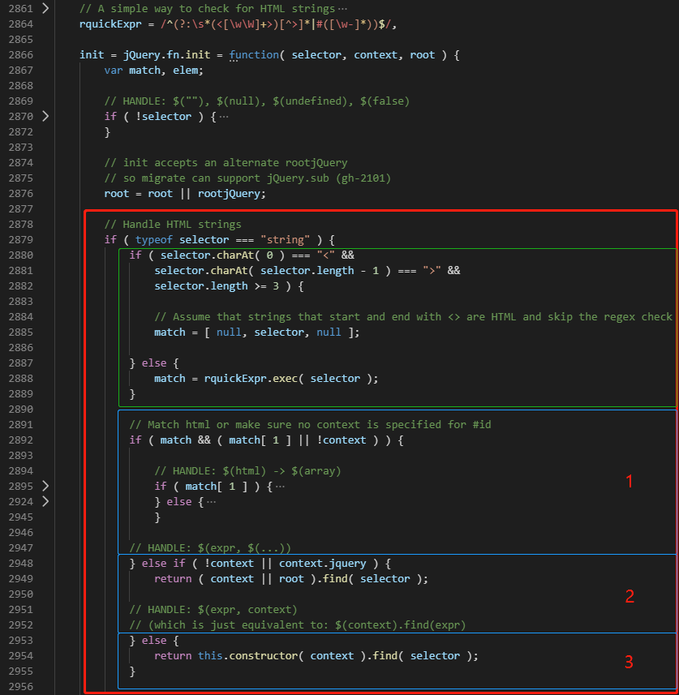

源码试析：

因为$(‘selectorStr’)有两种使用方式。一种是查询元素例如：$(‘.container’)，一种是创建元素$(‘<div>’)，所以需要一个标识，也就是图示中绿框中的match，如果匹配到selectorStr中有完整的标签元素就用来生成元素，没有匹配到就用来查找元素。

细节：

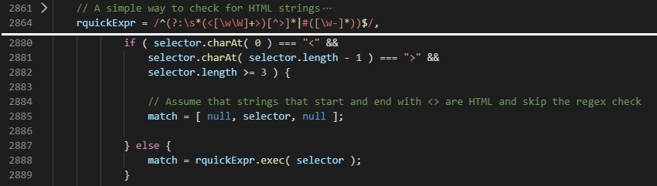

如果匹配到了<开始，>结束并且不符号不只<>，长度大于等于3就视为一个完整标签。当然为了健壮性还需要正则表达式进行匹配是否存在标签，不知道能不能看懂推荐一篇正则入门文章：<https://www.cnblogs.com/yang-C-J/p/6263066.html>。

rquickExpr = /^(?:\s\*(<[\w\W]+>)[^>]\*|#([\w-]\*))$/,

rquickExpr被一个（）包裹并且有?:修饰意味着此（）不作为分组捕获信息。中间 还有优先级最低的或 | 分割，所以这个正则可以看做是两部分：

1. \s\*(<[\w\W]+>)[^>]\* // 匹配标签 并且 捕获标签名tagName
2. #([\w-]\*) // 匹配id 并且捕获id名

rquickExpr.exec('selectorStr') 如果正则通过会返回匹配到的数组，如果没有则为null

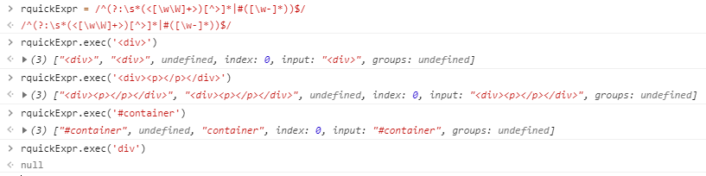

由于存在（）分组，exec匹配到的结果match[0]是selectorStr字符串，match[1]为所匹配到的标签名，match[2]为所匹配到的id名。

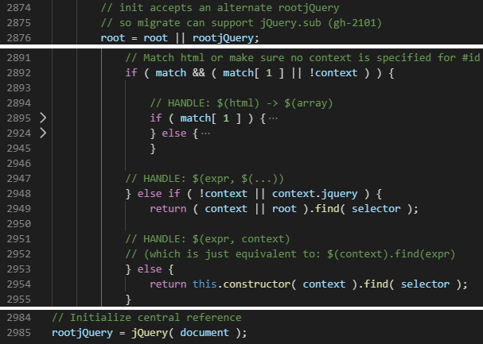

分支结构很明显了，

1. 当有匹配到标签或者id时，match有值。

走if ( match && ( match[ 1 ] || !context ) )分支，里面又有两个分支分别：

* 1. match[1]有值时，意味着匹配到标签（例：<div>）的情况
  2. match[2]有值时，意味着匹配到id的情况

注意：

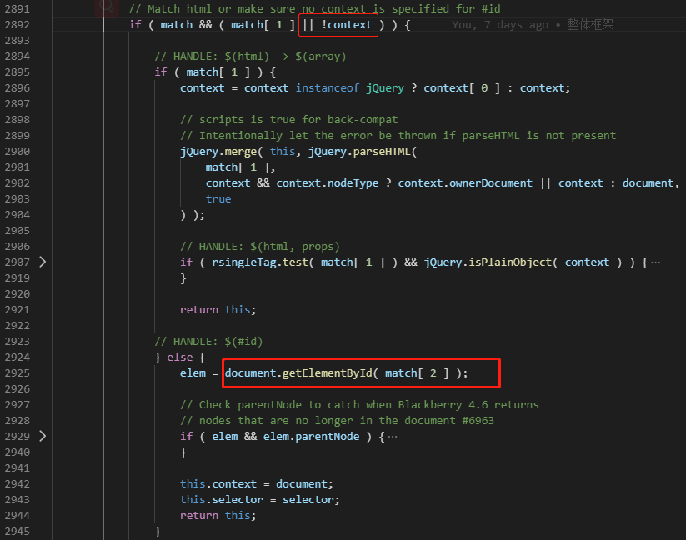

因为这里匹配到id时是从document上寻找，所有判断条件中加入了||!context调用$(selector,[context])时不能有context的限制。

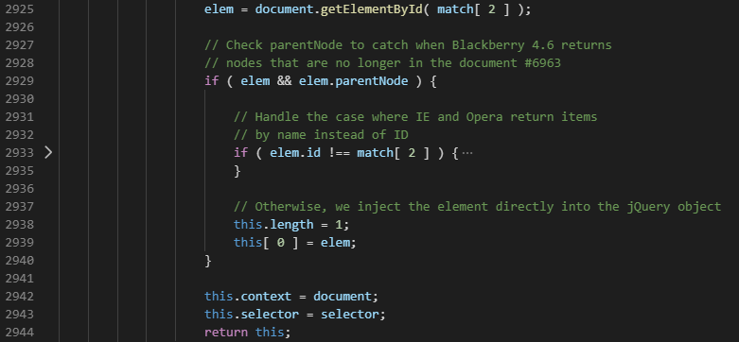

匹配到id后就会把它包装成jQuery对象。

回过头来看match[1]有值时，匹配标签的情况

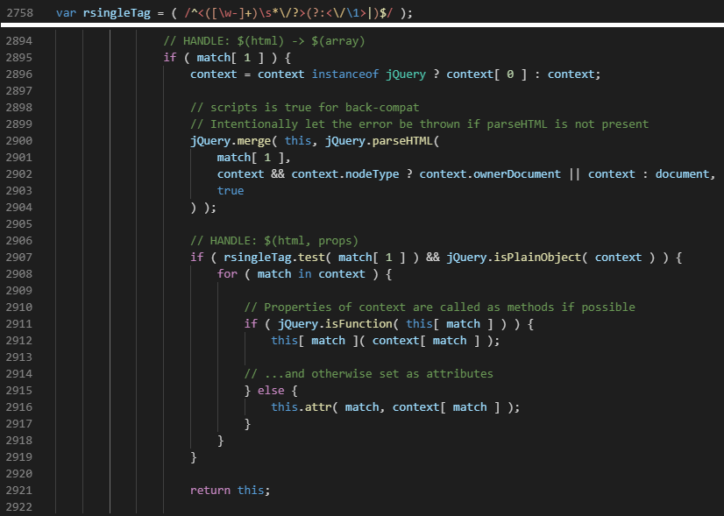

context = context instanceof jQuery ? context[ 0 ] : context;

确定上下文，以便得到文档对象，createElement()需要由文档对象调用。

jQuery.merge( this, jQuery.parseHTML(

match[ 1 ],

context && context.nodeType ? context.ownerDocument || context : document,

true

) );

合并dom数组到this对象

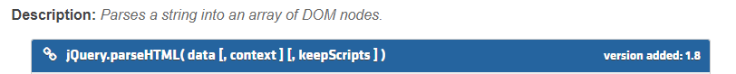

将字符串解析成一个个DOM节点并放置到数组中

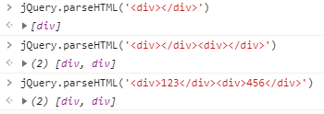

jQuery.parseHTML(

match[ 1 ],

context && context.nodeType ? context.ownerDocument || context : document,

true

) );

看一下jQuery.parseHTML内部如何封装

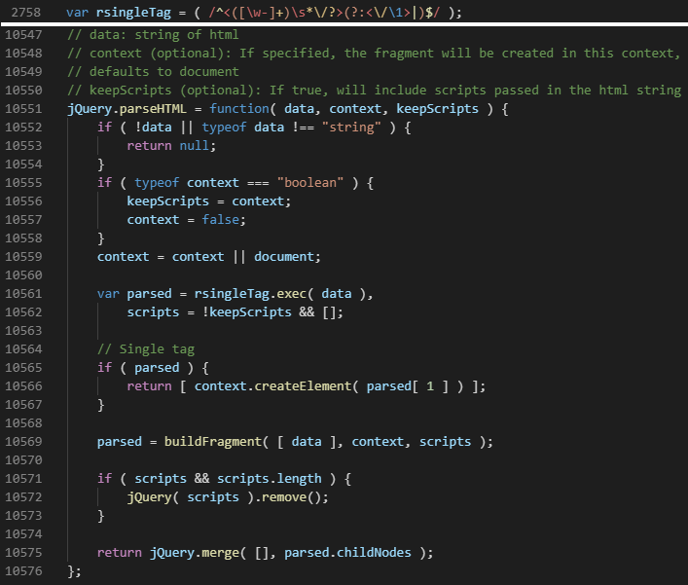

rsingleTag 正则用于判断标签字符串是否为单标签 例： ‘<div>’ ‘<div></div>’ 而非多标签

‘<div></div><div></div>’或嵌套’<div><span></span></div>’

// Single tag

    if ( parsed ) {

        return [ context.createElement( parsed[ 1 ] ) ];

    }

如果只有一个标签就直接使用 例：document.createElement(‘div’) 创建元素并包裹成数组返回。